# 实验一 计量器具（电子秤）模拟通道实验报告

一、实验目的

1.掌握金属箔式应变片的应变效应，电桥的工作原理。

2.学会使用应变片原理建立电子秤传感器模型。

3.学会设计电桥、滤波器和放大器。

4.学会使用模数转换器。

5.加深对基本原理的认识，提升设计能力。

二、实验内容

1.用压控电阻模拟电阻应变片，设计电桥，使电桥的输出与压控电阻的控制电压成正比例，采用电压表测电桥输出端的电压。

2.运用OPAMP_3T_VIRTUAL设计放大电路，要避免电桥对放大电路的影响，使电桥输出放大100倍，采用电表或探针测放大器输出电压。

3.对放大器输出引入热噪声THERMAL_NOISE，再采用有源滤波器进行滤波，采用双通道示波器或四通道示波器对比滤波前后的电压波形。

4.运用ADC（或者采用积分方法自行设计AD转换器）将放大电路的输出转换成数字信号，并进行显示。

三、电子秤模拟通道的设计实现

1.电桥的设计实现（从设计原理到具体实现展开介绍）

设计原理：首先要用压控电阻模拟电阻应变片，由于电阻应变片的工作原理是电阻应变效应，即导体产生机械变形的时候，其电阻值相应发生变化，所以阻值变化与物体的重量有关。对于金属导体，电阻变化率∆的表达式为

$$\frac{ΔR}{R}=(1+2μ)ε$$

式中， $μ$ 为材料的泊松系数， $ε$ 为应变量。

通常把单位应变所引起电阻相对变化称作电阻丝的灵敏系数，对于金属导

体，其表达式为

$$k0=\frac{ΔR/R}{ε}=(1+2μ)$$

所以

$$\frac{ΔR}{R}=k0ε$$

在外力作用下，应变片产生变化，同时应变片电阻也发生相应变化。当测得阻值变化为 $ΔR$ 时，可得到应变值 $ε$，根据应力和应变关系，得到应力值为

$σ=Eε$

式中， $σ$ 为应力， $ε$ 为应变量（为轴向应变），E为材料的弹性模量（kg/mm^2）。

重力G与应力 $σ$ 的关系为

G=mg= $σ$ S

式中，G为重力，S为应变片截面积。

根据以上各式可得到

$$\frac{ΔR}{R}=\frac{k0}{ES}mg$$

由此便得出了应变片电阻变化与重物质量的关系，即

$$ΔR=\frac{k0}{ES}gRm$$

根据应变片常用的材料（如康铜）

$ΔR$ =0.004185m

然后设计电桥电路，接入压控电阻，根据灵敏度计算S=V/ $ΔR$ 发现接入四个压控电阻时灵敏度最高，计算过程如下

$$U=\frac{R1+ΔR}{R1+R2}U0−\frac{R3−ΔR}{R3+R4}U0=\frac{ΔR}{R}U0 S=\frac{U0}{R}$$

具体实现：用压控电阻和控制电源等效替代电阻应变片，建立以下模型，注意要存在至少一个压控电阻进行反接，不然电桥两端输出电压始终为0。

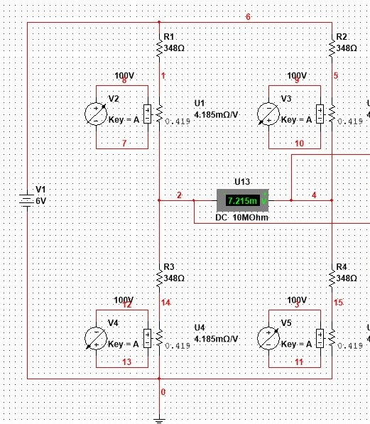

图中R1-R4取348Ω模拟的是不受压力时的电阻值，压控电阻用来模拟电阻值的变化，V可理解为重物的质量m(kg)，当V反接时，表示受力相反。

2.放大电路的设计实现（从设计原理到具体实现展开介绍）

设计原理：由于电桥两端的输出电压需要进行放大，而两端的电势均不为0，所以需要找到一种运放对两个输入端电压的差以一固定增益放大，而减法器，也就是差动放大器完美胜任。

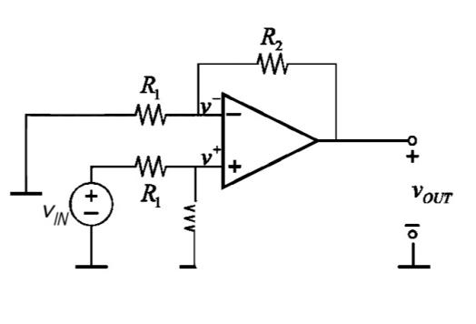

$V_{OUT}=\frac{R2}{R1}V_{IN}$

具体实现：先在两信号输入端输入端添加电压追随器，将电桥电路与放大电路进行隔离，然后OPAMP_3T_VIRTUAL设计电路。此处增益是100，因此 $\frac{R2}{R1}=100$。（注意都是负反馈）

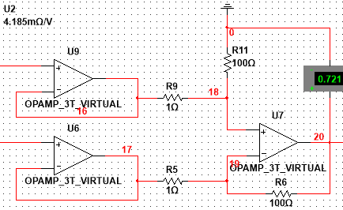

3.滤波器的设计实现（从设计原理到具体实现展开介绍）

设计原理：真实电路中往往会存在噪声，因此我们需要对噪声进行处理。而滤波器就能过滤不同频率的信号，起到降噪的作用。由于无源滤波器性能随负载变化大，因此此处采用有源滤波器。

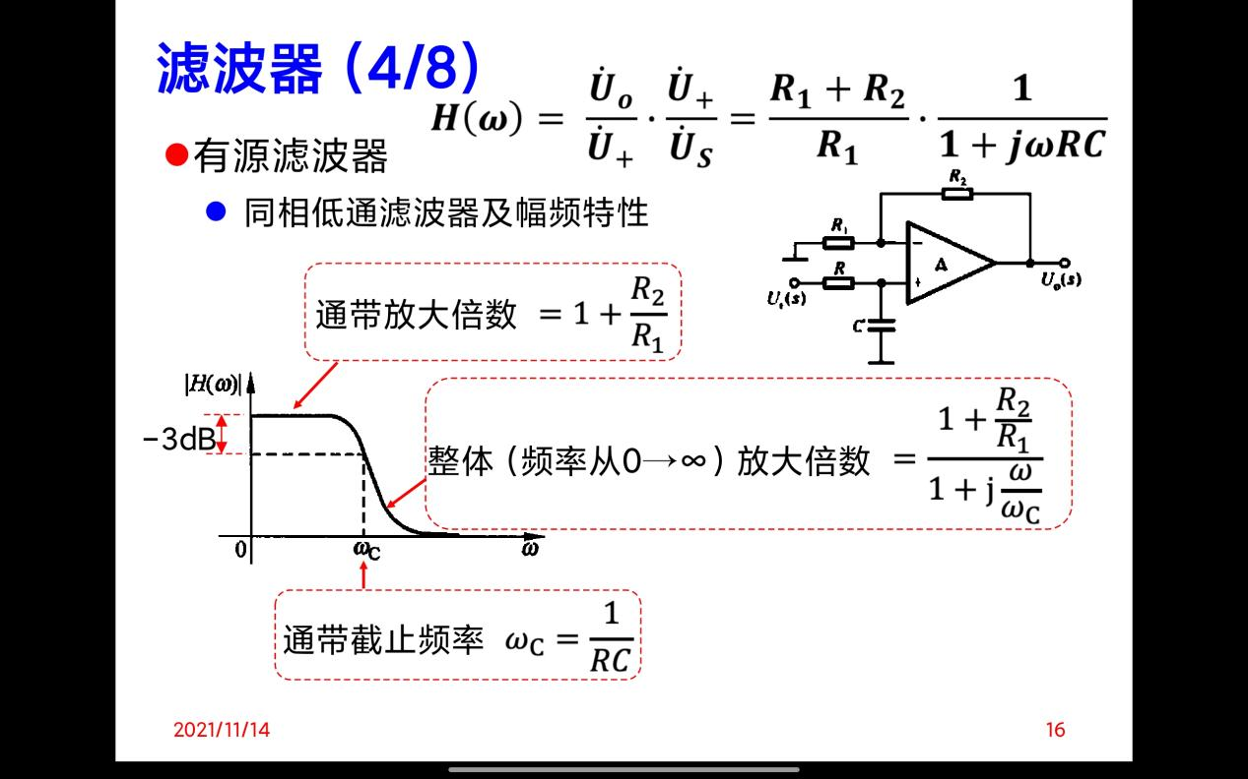

频率特性有： $H(ω)=\frac{U0}{U+}∗\frac{U+}{US}=\frac{R1+R2}{R1}∗\frac{1}{1+jωRC}$

具体实现：在热噪声与滤波器间添加电压追随器进行隔离，由于也存在放大效应，因此尽量控制其放大，通带放大倍数=1+ $\frac{R2}{R1}$，此处取R2=R1=1kΩ。

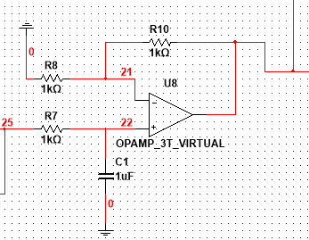

滤波效果，直线为滤波后的电压曲线，下面为噪声。

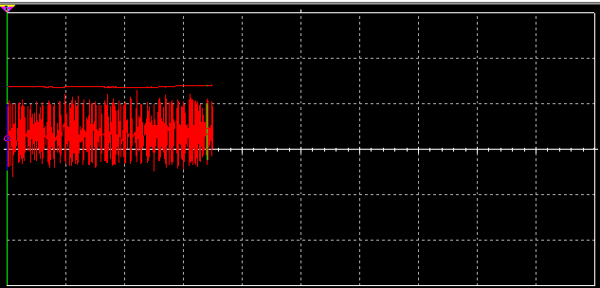

4.模/数转换ADC的实现（从具体实现展开介绍）

具体实现：在 Mixed 库下 ADC-DAC 中有 8 位和 16 位的模数转换器（ADC），此处使用 8 位 ADC。

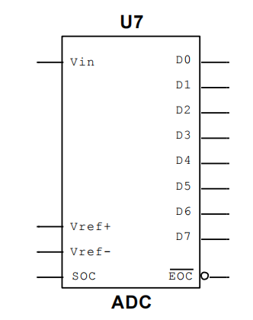

Vin为输入引脚，接转换的模拟量。

Vref+和Vref-引脚之间电压成立满量程电压。满量程电压由下式给出：

Vref=Vref+ - Vref。

SOC是开始转换的输入，上升沿有效。

EOC为输出引脚，输出低电平，指示转换结束。

D0到D7为输出引脚，输出模拟量转换的8位二进制数。

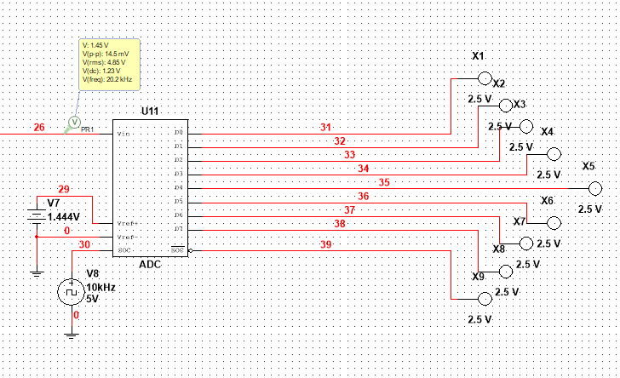

本实验中电桥输出电压满量程时为0.721V，但由于滤波器随后将电压放大了两倍，因此此处满量程电压取1.444V。

5.模拟通道的完整电路图

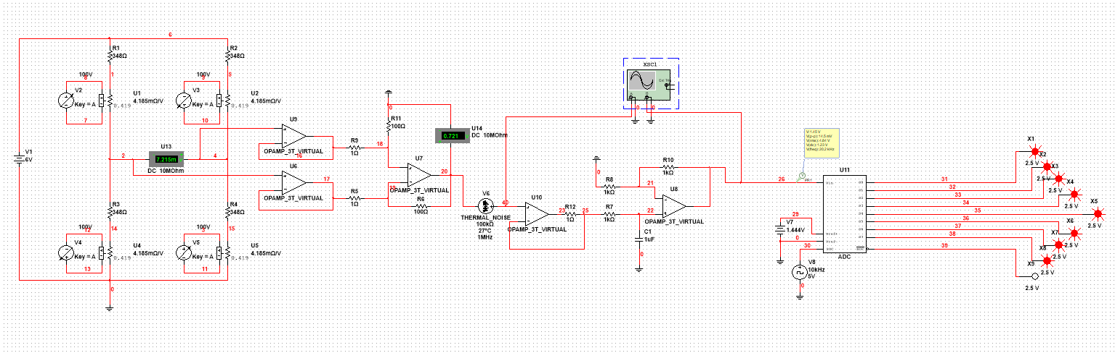

四、实验数据记录

表一 电桥电路测试结果记录表

|  |  |  |  |
| --- | --- | --- | --- |
| 电桥电压 | 控制电压 | 变化的电阻（一个） | 电桥输出电压 |
| 6V | 0V | 0 | 0V |
| 50V | 0.209Ω | 3.608mV |
| 100V | 0.418Ω | 7.215mV |

结论：调节控制电压从而改变压控电阻的大小，压控电阻大小影响电桥输出电压，他们之间存在这么一个关系式 $U=\frac{ΔR}{R}U0$ (U为输出电压，U0是电桥电压)。

表二 放大电路测试结果记录表

|  |  |  |
| --- | --- | --- |
| 电桥输出电压 | 放大电路4个电阻值 | 运放输出电压 |
| 7.215mV | R1:1Ω R2:100Ω | 0.721V |
| R1:2Ω R2:100Ω | 0.361V |
| R1:50Ω R2:100Ω | 0.014V |

结论：差动放大器的放大倍数与R1、R2有关，与运放的开环增益A无关，放大倍数= $\frac{R2}{R1}$。

表三 滤波电路测试结果记录表

|  |  |  |  |  |  |  |  |
| --- | --- | --- | --- | --- | --- | --- | --- |
| 运放输出电压 | THERMAL NOISE | | | | 滤波器参数设定 | | 滤波器输出电压 |
| Noise ratio | R | T | B | R（R的个数滤波器决定） | C |
| 0.721V | 1 | 10kΩ | 27℃ | 1M | 1kΩ | 1 $μ$ F | 1.433V |
| 10 | 100kΩ | 27℃ | 1M | 1kΩ | 1 $μ$ F | 1.433V |
| 1000 | 100kΩ | 60℃ | 1M | 1kΩ | 1 $μ$ F | 1.45V |
| 1000 | 100kΩ | 60℃ | 10M | 1kΩ | 1 $μ$ F | 1.42V |

结论：滤波器可以过滤噪声，使得输出电压保持一个相对稳定的状态。

表四 模数转换器(ADC)测试结果记录表

|  |  |  |  |  |  |  |  |  |  |  |
| --- | --- | --- | --- | --- | --- | --- | --- | --- | --- | --- |
| Vin | Vref+ Vref-间电压 | SOC | D7 | D6 | D5 | D4 | D3 | D2 | D1 | D0 |
| 1.44V | 1.442V | 10kHz  5V | 1 | 1 | 1 | 1 | 1 | 1 | 1 | 1 |
| 1.15V | 1 | 1 | 0 | 0 | 1 | 1 | 0 | 0 |
| 721mV | 0 | 1 | 1 | 1 | 1 | 1 | 1 | 1 |
| 0V | 0 | 0 | 0 | 0 | 0 | 0 | 0 | 0 |

结论：不同的输入电压会影响最后的转换结果，电压越高，转换出来的8位二进制数字越大，电压越小，转换出来的8位二进制数字越小。

五、思考题

**1、电桥电压的大小有范围吗？为什么？**

电桥电压的大小存在范围限制。如果电桥电压过大，那么满量程时电桥输出电压过大，超过运放的放大范围，这时候运放输出的电压就不准确，与电桥输出电压毫无关系。电桥电压过小同理，此时电桥输出电压过小，哪怕运放放大100倍仍然过小，经过ADC处理后无灯亮起。

**2、模数转换器ADC是如何实现的？**

模数转换常用的有三种方法，分别是逐次逼近法、双积分法、电压频率转换法，逐次逼近式A／D是比较常见的一种A／D转换电路，转换的时间为微秒级。

采用逐次逼近法的A／D转换器是由一个比较器、D／A转换器、缓冲寄存器及控制逻辑电路组成。基本原理是从高位到低位逐位试探比较，好像用天平称物体，从重到轻逐级增减砝码进行试探。逐次逼近法的转换过程是：初始化时将逐次逼近寄存器各位清零；转换开始时，先将逐次逼近寄存器最高位置1送入D／A转换器，经D／A转换后生成的模拟量送入比较器，称为 $V_{o}$，与送入比较器的待转换的模拟量 $V_{i}$ 进行比较，若 $V_{o}$ < $V_{i}$，该位1被保留，否则被清除。然后再置逐次逼近寄存器次高位为1，将寄存器中新的数字量送D／A转换器，输出的 $V_{o}$ 再与 $V_{i}$ 比较，若 $V_{o}$ < $V_{i}$，该位1被保留，否则被清除。重复此过程，直至逼近寄存器最低位。转换结束后，将逐次逼近寄存器中的数字量送入缓冲寄存器，得到数字量的输出。逐次逼近的操作过程是在一个控制电路的控制下进行。

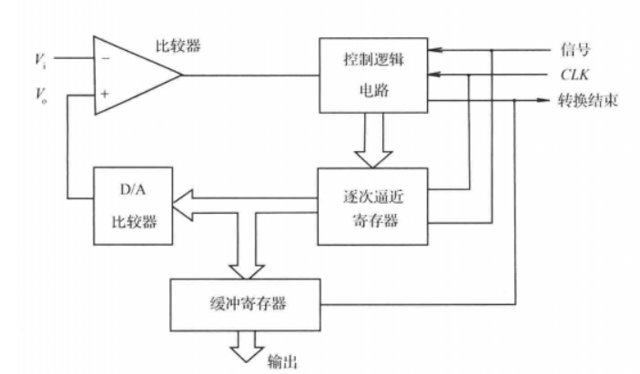

而积分式A/D基本工作原理是先对“0”积分，校正积分电路误差。然后进行正向积分（对输入信号积分，获取信号大小），再反向积分（对参考电压积分，将输入信号转换为数字），重复以上步骤，直到将全部输入信号转换为数字。

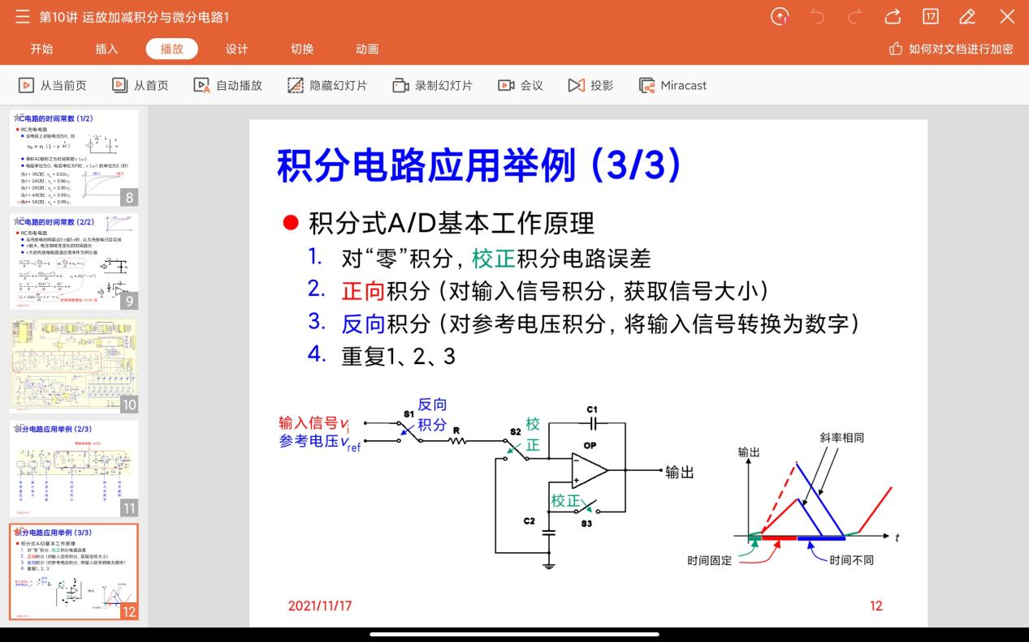

**3、电子秤模数转换器（ADC）8位的输出与压控电阻的控制电压是什么关系？为什么？**

成一个线性递增的关系，随着控制电压升高，电桥输出电压升高，于是ADC的输入电压也升高。由于ADC是将模拟量转换为数字量，当电压升高，转换为二进制的数字也变大。

六、实验总结、必得体会及建议

**1、从需要掌握的理论、遇到的困难、解决的办法以及经验教训等方面进行总结。**

理论上先要明白电桥的原理，差动放大器的原理，热噪声的设置，示波器的接入，滤波器的设置，ADC的使用。了解电桥的原理后，要注意至少有一个控制电源应该反接，才会产生电桥输出电压。普通的运放，比如同相反相放大器不能放大两端均有电势的电路，不然相当于只放大了一端的对地电压，需要使用差动放大器才能胜任。热噪声不同参数的设置会对电压波形形成不同的影响，其公式为Vrms(B)= ${Noise}_{ratio}∗\sqrt{4kTRB}$，若设置频率过高会造成电压变化较大，不利于后续ADC的转换。而示波器接入的位置应该是热噪声后和滤波器后各接入一个通道，方便观察前后电压波形变化。同时注意调节示波器的量程，避免两个电压波形不能同框显示。滤波器的设置应该注意它对电压进行了放大。而ADC的使用要注意Vref+ Vref-间电压与满量程时放大后的电压相同，如果滤波器将电压放大了n倍，Vref+ Vref-间电压也应该相应的放大n倍。如果将电压调节到半量程，根据计算可知，ADC接的灯应该亮X8，其他都灭，即01111111，刚好近似于11111111的一半，而满量程的时候ADC接的灯应该全亮。根据这个可以反推电路是否正确。

1. **对本实验内容、过程和方法的改进建议（可选项）**

可以再进一步，将二进制数字转换为十进制数字，使得整体电路更接近实际生活的使用情况，让学生将学习与生活结合。